Informations sur la boucle inductive

Le système de détection se compose de 3 éléments :
la boucle inductive => le câble de liaison => le détecteur

L’efficacité et la stabilité du système dépendent donc du soin apporté à la
réalisation de la boucle et du câble de liaison.

I / Constitution et pose de la boucle

La boucle inductive est constituée de plusieurs tours de fil conducteur placés dans le sol.
Elle représente l’élément sensible du système de détection.
On peut utiliser du mono conducteur de type H07V-1.5 ou bien un câble multiconducteurs dont on raccorde les brins de manière à réaliser plusieurs spires tournant dans le même sens d’enroulement.
La boucle sera posée dans une saignée réalisée dans le sol ou scotcher au sol.
La profondeur sera d’environ 3 à 4 cm et la largeur de 5 à 10 mm. On prendra soin d’éviter tout ce qui pourrait blesser le câble (angles vifs, débris, outils de pose ).
Le rebouchage se fera avec un produit approprié ( bitume, silicone...) La boucle doit être parfaitement immobilisée.
Le câble de liaison entre la boucle et le détecteur ne devra pas pouvoir bouger. Il doit être torsadé jusqu’au connecteur ( 10 à 20 spires/m ) Eviter également un cheminement à proximité de conducteurs de puissance.
Attention !!!
1 - la boucle doit être enterrée à la profondeur appropriée :
. pas trop près de la surface pour ne pas bouger sous les effets du trafic
. pas trop profond si on souhaite détecter des 2 roues.
. éloignée autant que possible en cas d’armature métallique sous le site. La proximité
d’une armature métallique sous le site réduit la sensibilité du système.
2 – Si la boucle est scotchée, l’idéal est d’utiliser une plaque de type PVC (10mm) dans laquelle vous allez faire une saignée afin d’immobiliser définitivement les boucles lors de l’utilisation.
3- le câble de liaison doit être torsadé ( 10 à 20 tr/m ) et ne pas pouvoir bouger sous
peine de fausse détection possible.
4 - Soigner le raccordement boucle /câble qui sera soudé et isolé avec un composant
approprié. ( Isolement > 1 Mégohm / 500V par rapport à la terre).
5 - Eloigner le câble de liaison des autres câbles de forte puissance.

II/ Dimension de la boucle

Le signal généré est proportionnel à la surface de boucle occultée ainsi qu’à l’importance et à la position du véhicule en présence. La dimension dépend donc de l’application.

L’efficacité maximum est obtenue lorsque la totalité de la boucle est couverte.
Dans la pratique la boucle est souvent plus large pour tenir compte des variétés de véhicules ou de leurs trajectoires. Le plus souvent la boucle sera rectangulaire avec un périmètre d’environ 6 à 10 m.
Pour favoriser la détection de 2 roues, la profondeur de passage sera réduite (0,5 à 0,7m) et la boucle inclinée
à 45° ou repliée en forme de « V » .
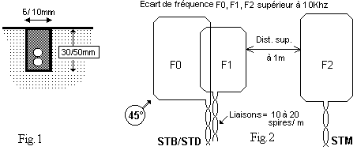

III / Nombre de spires de la boucle

Le nombre de spires est fonction du périmètre de la boucle comme indiqué dans le tableau.
Ces valeurs sont données pour un câble de liaison n’excédant pas 50 m de long. Au-delà il conviendra d’augmenter d’une spire tout en tenant compte de l’inductance totale spécifiée. Dans le cas de très grandes longueurs (>200m) nous consulter.

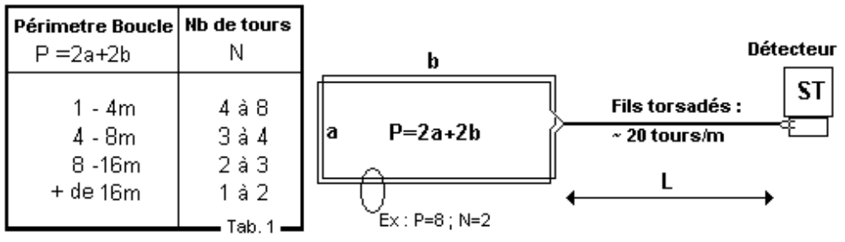
ou N=3
N donné pour L~25~m
-Si L > 50 mètres – augmenter N de 1 tour
-Plus L est long, plus la sensibilité est amortie.

La boucle (capteur) peut être réalisée de deux manières :

1 - soit N tours d’un fil unique ( solution généralement adoptée)
2 – soit par utilisation d’un câble à 2 ou 3 conducteurs connectés (Fig. 3).
Le conducteur doit présenter une section minimum de 1,5 mm2. Il doit pouvoir supporter les contraintes d’environnement et en particulier l’humidité ( fuite à la terre) ainsi que les agressions par des agents chimiques tels que l'asphalte, goudron, ciment …
La qualité du câble est déterminante pour la tenue du système dans le temps.

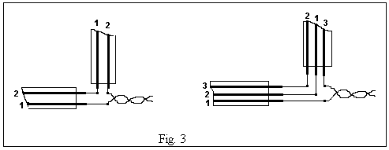

IV/ Câble de liaison

Le câble de liaison bifilaire respecte une section minimum de 1,5mm2. Les deux conducteurs sont impérativement torsadés à raison de 20~tours/m. Ce câble de liaison doit être éloigné des autres câbles et éléments de puissance (alimentation des moteurs, contacteurs de puissance …)
La longueur, réduite au minimum, ne doit pas dépasser 200m, au-delà, s ‘assurer de la qualité de la détection soit en terme de :
- Sensibilité acceptable, l’inductance présentée par la liaison diminue la sensibilité relative δL/L
- L’amortissement trop important de l’oscillateur avec risque de blocage, pour cela utiliser une section de câble suffisante pour diminuer les pertes dues à la résistance série ( RS<10 ohms)
Si le câble de liaison est enterré dans le sol, respecter les mêmes spécifications de tenue à l’environnement que la boucle.
Dans le cas où plusieurs boucles sont installées côte à côte, les câbles de liaison doivent, dans la mesure du possible, être éloignés l’un de l’autre de 10 à 20 cm environ. (excepté pour deux boucles raccordées à un détecteur STB ou STD qui assure un contrôle multiplexé).

ATTENTION ! fixer correctement le câble de liaison pour éviter tout déplacement ou vibration de celui-ci. un déplacement accidentel se traduit par un δF qui risque de provoquer une fausse détection.

